ВСЕГДА РАДЫ СОТРУДНИЧАТЬ  И ОБМЕНИВАТЬСЯ  ИНФОРМАЦИЕЙ  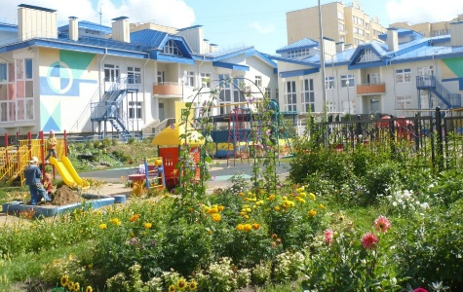  150022, г. Ярославль  ул. Академика Колмогорова, дом 16а  Телефон: 41-97-96, 41-97-86  Факс: 41-97-96  yardou025@yandex.ru  yardou025.yaroslavl@yarregion.ru  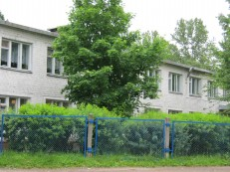  150054, г. Ярославль  ул. Чехова, дом 43в  Телефон: 79-23-30, 21-34-65  yardou170@yandex.ru  yardou170.yaroslavl@yarregion.ru  Сообщество в ВК | Департамент образования мэрии города Ярославля  МОУ «Городской центр развития образования»  Муниципальный ресурсный центр «Педагог для всех»  Методическое объединение  «ИКТ в образовательном пространстве дошкольной организации»  «Создание презентаций и игр в Power Point»  МДОУ «Детский сад № 25»  МДОУ «Детский сад № 170»  30.11.2022г.
Цель: познакомить воспитателей с опытом работы по использованию мультимедийных презентаций в образовательном процессе в детском саду | Регламент работы:  Регистрация участников семинара 13.00 - 13.30  «Рекомендации по созданию и использованию мультимедийных презентаций в дошкольном образовательном учреждении», Ромахова Галина Александровна, воспитатель 1кв. категория, МДОУ "Детский сад № 20» 13.30-13.50  «Использование презентаций Power Point в работе воспитателя, Тужилова Анна Андреевна, 1 кв. категория, воспитатель МДОУ "Детский сад № 232» 13.50-14.10  «Интерактивные игры в детском саду с использованием Power Point», Торопова Алена Александровна, воспитатель 1 кв. категория, МДОУ "Детский сад № 170" 14.10-14.30  Решение организационных вопросов 14.30-14.40  Кофе-брейк 14.40-15.00  Индивидуальное консультирование слушателей с 15.00

